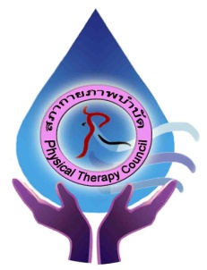
สภากายภาพบำบัด

ภายในสำนักงานหลักประกันสุขภาพแห่งชาติ
เลขที่ 120 หมู่ 3 ชั้น 2 อาคารรวมหน่วยงานราชการB
“ศูนย์ราชการเฉลิมพระเกียรติ 80 พรรษา 5 ธันวาคม 2550”
ถนนแจ้งวัฒนะ แขวงทุ่งสองห้อง เขตหลักสี่ กรุงเทพฯ 10210

โทร. 02-141-4281 โทรสาร. 02-143-9753
www.pt.or.th
Physical Therapy Council

The Government Complex Commemorating His Majesty
the King”s 80thBirthday Anniversary 5th December, B.E.2550 (2007) Building B, 2ndfloor,120 Moo 3 ChaengwattanaRoad, Lak Si District, Bangkok 10210 Thailand
Tel. 662-141-4281 Fax. 662-143-9753
www.pt.or.th

ขั้นตอนการขึ้นทะเบียน
สำหรับผู้สอบผ่านมีสิทธิ์ขึ้นทะเบียนและรับใบอนุญาตเป็นผู้ประกอบวิชาชีพกายภาพบำบัดครั้งที่ 4/2560
----------------------------------------------------------------
ด้วยคณะอนุกรรมการฝ่ายจัดสอบและพัฒนาคลังข้อสอบเพื่อขึ้นทะเบียนเป็นผู้ประกอบวิชาชีพกายภาพบำบัด และคณะกรรมการสภากายภาพบำบัด ได้ดำเนินการพิจารณาผลสอบและจัดทำประกาศผลสอบเพื่อประกาศให้ทราบโดยทั่วกันแล้ว ผู้เข้าสอบทุกท่านโปรดดูผลสอบ หากมีเหตุทักท้วงให้ดำเนินการทำหนังสือเป็นลายลักษณ์อักษรขอทราบผลคะแนนสอบถึงสภากายภาพบำบัดภายใน 90 วัน นับตั้งแต่วันประกาศผลสอบ หากพ้นจากนี้จะถือว่ายอมรับผลสอบดังกล่าว ดาวน์โหลด แบบฟอร์มหนังสือขอทราบผลคะแนนสอบ เฉพาะผู้สมัครที่สอบไม่ผ่านเท่านั้น ได้ทางเว็บไซต์สภากายภาพบำบัด www.pt.or.th/
ผู้ที่สอบผ่านทั้ง 3 วิชา ต้องปฏิบัติตามขั้นตอนการขึ้นทะเบียนฯ ภายใน 60 วัน นับจากวันที่สอบผ่านประกาศผลสอบความรู้
1. ผู้มีสิทธิ์ขึ้นทะเบียนฯ ให้เข้าเว็บไซต์สภากายภาพบำบัด www.pt.or.th/ เข้าโปรแกรม ขอขึ้นทะเบียนรับใบอนุญาต โดยคลิกแบนเนอร์ ตามรูปดังนี้
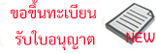

1.1 คลิกเมนู log_in โดยกรอกเลขประจำตัวผู้สมัครทั้ง 2 ช่อง
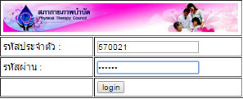
* กรอกรหัสประจำตัวผู้สมัคร 6 หลัก และรหัสผ่าน ทั้ง 2 ช่อง เป็นรหัสเดียวกัน กด login

ตัวอย่าง รหัสประจำตัว = 570021
รหัสผ่าน = 570021

1.2 โปรแกรมจะแสดงเลือกรายการปี/สอบครั้งที่ : 4 ยอดชำระค่าธรรมเนียมการขึ้นทะเบียน&ทำบัตรสมาชิก 2,150 บาท
- ค่าขึ้นทะเบียนและรับใบอนุญาตฯ แบบคำขอ สกภ.5 จำนวน 2,000 บาท
- ค่าทำบัตรสมาชิก แบบคำขอ สกภ. 3 จำนวน 100 บาท
- ค่าธรรมเนียมส่งเอกสารทางไปรษณีย์ จำนวน 50 บาท

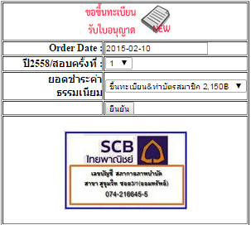

เลือกรายการเรียบร้อยแล้ว ให้ กด ยืนยัน

หมายเหตุ : ผู้สอบผ่านมีสิทธิ์ขึ้นทะเบียนฯ ต้องตรวจสอบรายการโอนเงินให้ถูกต้อง หากท่านชำระเงินผิด เกินกว่าจำนวนเงินที่ต้องชำระ จะถือว่าท่านยินยอมมอบให้สภากายภาพบำบัด ไม่สามารถขอเงินคืนค่าธรรมเนียม ไม่ว่ากรณีใด ๆ ทั้งสิ้น
/1.3 ระบบ..

- 2 -

1.3 ระบบจะตอบรับการแจ้งขอขึ้นทะเบียนและรับใบอนุญาตฯ
โปรดโอนเงินเข้าบัญชีสภากายภาพบำบัด และหลังจากโอนเงินเรียบร้อยแล้ว กรุณาจัดส่งมายังสภาฯ เพื่อดำเนินการภายใน 30 วัน หากพ้นจากนี้ถือว่าท่านไม่ประสงค์จะยื่นคำขอ
ชื่อบัญชี : สภากายภาพบำบัด
 | 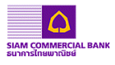 | ธนาคารไทยพาณิชย์ เลขที่บัญชี 406-545820-0  สาขา ศูนย์ราชการเฉลิมพระเกียรติ แจ้งวัฒนะ (อาคาร B)
ช่องทางการชำระเงินค่าธรรมเนียมต่างๆ ของสภากายภาพบำบัด ดังนี้
(1) ชำระเงินผ่านเคาน์เตอร์ธนาคารไทยพาณิชย์
(2) ชำระเงินผ่านตู้ ATM ธนาคารไทยพาณิชย์ (ระบุ ชื่อ-สกุล, วันที่, เวลา, จำนวนเงินโอนด้วย)
(3) ชำระเงินผ่าน Application ธนาคารไทยพาณิชย์ SCB EASY NET (ระบุ ชื่อ-สกุล, วันที่, เวลา, จำนวนเงินโอนด้วย)

1.4 เมื่อโอนเงินค่าธรรมเนียมเสร็จเรียบร้อยแล้ว ให้ท่านจัดส่งเอกสารมายังที่สภากายภาพบำบัด ดังนี้
1.4.1 ยื่นคำขอขึ้นทะเบียนและรับใบอนุญาตฯ แนบหลักฐานดังนี้
(1) แบบคำขอขึ้นทะเบียนและรับใบอนุญาตฯ (แบบ สกภ.5) จำนวน 1 ฉบับ
(2) สำเนาทะเบียนบ้าน จำนวน 1 ฉบับ
(3) สำเนาปริญญาบัตรวิทยาศาสตรบัณฑิต (กายภาพบำบัด) หรือ หนังสือรับรองคุณวุฒิสำเร็จการศึกษาฉบับจริง จากสภามหาวิทยาลัยเท่านั้น ไม่รับสำเนา จำนวน 1 ฉบับ
(4) สำเนาผลการสอบความรู้ จำนวน 1 ฉบับ (ประกาศผลสอบเฉพาะหน้าที่แสดง รหัสเลขที่นั่งสอบ ของตนเอง ระบุว่า “มีสิทธิ์ขึ้นทะเบียน”)
(5) รูปถ่ายหน้าตรง ครึ่งตัว ท่าปกติ ไม่สวมแว่นตาดำ ไม่สวมหมวก ถ่ายไว้ ไม่เกิน 6 เดือน ขนาด 1 นิ้ว จำนวน 2 รูป
(6) ซองจดหมายขนาด A4 ติดแสตมป์ 18 บาท จ่าหน้าซองถึงตัวท่านเองให้ชัดเจน เพื่อส่งใบอนุญาตฯ
(7) สลิปใบโอนเงินค่าขึ้นทะเบียนและรับใบอนุญาตฯ,ทำบัตรสมาชิก และค่าธรรมเนียมดำเนินการส่งเอกสารทาง
ไปรษณีย์ จำนวน 2,150 บาท จำนวน 1 ฉบับ

1.4.2 ยื่นคำขอทำบัตรสมาชิกสภากายภาพบำบัด แนบหลักฐานดังนี้
(1) แบบคำขอ สกภ.3 จำนวน 1 ฉบับ
(2) สำเนาทะเบียนบ้าน จำนวน 1 ฉบับ
(3) รูปถ่ายหน้าตรง ครึ่งตัว ท่าปกติ ไม่สวมแว่นตาดำ ไม่สวมหมวก ถ่ายไว้ ไม่เกิน 6 เดือน ขนาด 1 นิ้ว จำนวน 3 รูป
(4) ซองจดหมายขนาด A4 ติดแสตมป์ 18 บาท จ่าหน้าซองถึงตัวท่านเองให้ชัดเจน เพื่อส่งบัตรสมาชิก

1.5 ในกรณีถ้าท่านต้องการจะขอหนังสือรับรองการขึ้นทะเบียนเป็นผู้ประกอบวิชาชีพกายภาพบำบัด เพื่อไปสมัครงาน
(ที่ระบุเลขที่ใบอนุญาต ก.) ใช้แทนใบอนุญาตประกอบวิชาชีพกายภาพบำบัดได้ ระยะเวลาในการดำเนินการและจัดส่งภายใน 30 วัน จะมีค่าธรรมเนียม 250 บาท (โอนเงินเข้าบัญชีสภากายภาพบำบัด เพิ่มอีก 1 รายการ ไม่รวมค่าธรรมเนียมการขอขึ้นทะเบียนและรับใบอนุญาตฯ สกภ.5 และขอทำบัตรสมาชิก 2,150 บาท) สามารถยื่นหลักฐาน ได้ดังนี้
(1) แบบคำขอ สกภ.3 จำนวน 1 ฉบับ
(2) สำเนาใบปริญญาบัตร หรือสำเนาหนังสือรับรองคุณวุฒิสำเร็จการศึกษาจากสภามหาวิทยาลัย จำนวน 1 ฉบับ
(3) สำเนาทะเบียนบ้าน จำนวน 1 ฉบับ
/(4) รูปถ่าย...

- 3 -

(4) รูปถ่ายหน้าตรง ครึ่งตัว ท่าปกติ ไม่สวมแว่นตาดำ ไม่สวมหมวก ถ่ายไว้ ไม่เกิน 6 เดือน ขนาด 1 นิ้ว จำนวน 3 รูป
(5) สลิปใบโอนเงินค่าธรรมเนียมหนังสือรับรองการขึ้นทะเบียนฯ และค่าธรรมเนียมดำเนินการส่งเอกสารทางไปรษณีย์
จำนวน 250 บาท จำนวน 1 ฉบับ
(6) ซองจดหมายขนาด A4 ติดแสตมป์ 18 บาท จ่าหน้าซองถึงตัวท่านเองให้ชัดเจน เพื่อส่งหนังสือรับรองฯ

2. ส่งเอกสารตามรายละเอียดข้างต้น มาทางไปรษณีย์แบบลงทะเบียน หรือ EMS วงเล็บมุมซองว่า “ขึ้นทะเบียนและรับใบอนุญาตฯ” มาที่ “สำนักงานเลขาธิการสภากายภาพบำบัด ภายในสำนักงานหลักประกันสุขภาพแห่งชาติ เลขที่ 120 หมู่ 3 ชั้น 2 อาคารรวมหน่วยงานราชการ B “ศูนย์ราชการเฉลิมพระเกียรติ 80 พรรษา 5 ธันวาคม 2550” ถ.แจ้งวัฒนะ แขวงทุ่งสองห้อง เขตหลักสี่ กรุงเทพฯ 10210” หลังจากที่ท่านส่งเอกสารตามขั้นตอนครบถ้วนแล้ว สามารถตรวจสอบเอกสารขึ้นทะเบียนฯ 15 วัน
นับแต่วันส่งเอกสารทางไปรษณีย์

2.1 ผู้ขึ้นทะเบียนใหม่ที่ยื่นคำขอขึ้นทะเบียนและรับใบอนุญาตฯ และส่งหลักฐานครบถ้วนแล้ว สำนักงานเลขาธิการสภากายภาพบำบัด จะดำเนินการตรวจสอบหลักฐานและนำรายชื่อเข้าสู่กระบวนการพิจารณาอนุมัติเลขที่ใบอนุญาต ก.
เมื่อพิจารณาอนุมัติเรียบร้อยแล้ว สำนักงานเลขาธิการสภาฯ จะดำเนินการจัดพิมพ์ใบอนุญาตประกอบวิชาชีพ
และจัดส่งให้ภายใน 60 - 90 วัน นับตั้งแต่วันที่เอกสารคำขอขึ้นทะเบียนฯมาถึงสภาฯ

เมื่อได้เลขที่ใบอนุญาตฯ (ก.00000) เรียบร้อยแล้ว ให้เข้าสู่เว็บไซต์ www.cpte.or.th เพื่อ Update ข้อมูลส่วนตัวของผู้ขึ้นทะเบียนใหม่ ดังนี้

ขั้นตอนการ Update ข้อมูลส่วนตัวของผู้ขึ้นทะเบียนใหม่

1) ผู้มีสิทธิ์ขึ้นทะเบียนฯ ให้เข้าเว็บไซต์ www.cpte.or.th เข้าสู่โปรแกรม โดยคลิกเข้าสู่ระบบเรียบร้อยแล้ว
คลิ๊ก เข้าสู่ระบบ ดังรูป
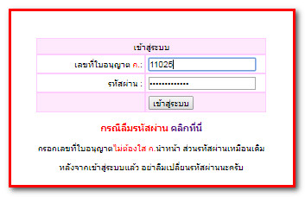

เลขที่ใบอนุญาต ก : กรอกเลขใบอนุญาต (ไม่ต้องกรอก ก.)
รหัสผ่าน : กรอกเลขบัตรประจำตัวประชาชน.

/2. หากใส่...

- 4 -

2) หากใส่ Log in ถูกต้อง จะเข้าสู่ การต้อนรับสมาชิกขอให้คลิก เมนู เฉพาะสมาชิกใหม่

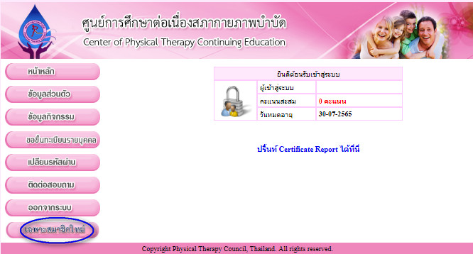

3) ข้อมูลที่สำคัญที่มีเครื่องหมาย * จะแก้ไขไม่ได้ ยกเว้น ข้อมูลส่วนตัวของผู้ขึ้นทะเบียนใหม่ เป็นช่องว่าง ดังรูป

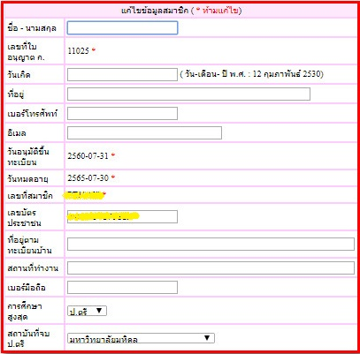

/4.ขอให้...

- 5 -

4) ขอให้ผู้ขึ้นทะเบียนใหม่ดำเนินการ Update ข้อมูลของตนเองให้สมบูรณ์ ตามรูป ดังนี้

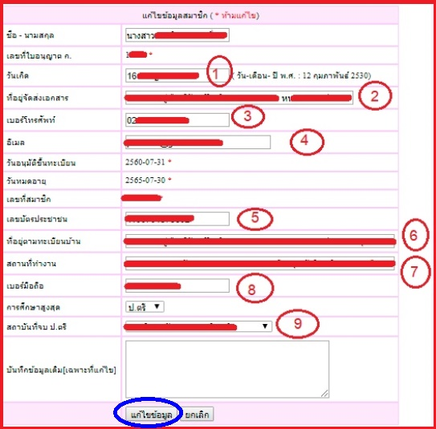

เมื่อเรียบร้อยแล้ว ให้ กด แก้ไขข้อมูล ตามรูป

3. ผู้ขึ้นทะเบียนใหม่ที่ยื่นคำขอทำบัตรสมาชิกสภากายภาพบำบัด และส่งหลักฐานครบถ้วนแล้ว สำนักงานเลขาธิการสภากายภาพบำบัด จะดำเนินการทำบัตรสมาชิกและจัดส่งให้ภายใน 90 - 180 วัน นับตั้งแต่วันที่เอกสารคำขอฯมาถึงสภาฯ

4. สำหรับผู้ที่สอบไม่ผ่านและสอบเก็บคะแนนได้บางวิชา โปรดติดตามประกาศรับสมัครสอบความรู้เพื่อขอขึ้นทะเบียนและรับใบอนุญาตเป็นผู้ประกอบวิชาชีพกายภาพบำบัดในครั้งต่อไปประมาณเดือนมกราคม 2561 ทางเว็บไซต์สภากายภาพบำบัด www.pt.or.th/

สำนักงานเลขาธิการสภากายภาพบำบัด ขอความร่วมมือทุกท่านปฏิบัติตามขั้นตอนการขึ้นทะเบียนดังกล่าวข้างต้นนี้ด้วย
จึงประกาศมาเพื่อทราบโดยทั่วกัน

สมใจ ลือวิเศษไพบูลย์
(นางสมใจ ลือวิเศษไพบูลย์)
นายกสภากายภาพบำบัด

กรณีมีปัญหาการลงข้อมูลให้ติดต่อ
ฝ่ายงานทะเบียน โทร 02-141-4281 คุณบุษบา รักตนันท์
E-mail ติดต่อ : thaiptcouncil@gmail.com (สภากายภาพบำบัด)

